中华人民共和国第十四届学生运动会
篮球项目预赛竞赛规程

- 参加单位
以各省、自治区、直辖市，香港、澳门特别行政区，新疆生产建设兵团为单位参加比赛。
- 参加办法
- 男子篮球、女子篮球分别经预赛取前11名的省市代表队，连同山东省代表队，共12省市球队参加本届全国学生运动会篮球决赛阶段比赛。
- 山东省不参加预赛，直接参加篮球决赛。
- 承办单位、比赛地点及时间
- 大学组：拟定时间2019年12月下旬至12月底（具体时间地点另行通知）。
- 中学组：拟定时间2020年2月中旬至2月下旬（具体时间地点另行通知）。
- 运动员资格
- 基本条件
- 中华人民共和国公民。
- 报名时应具有所代表省（自治区、直辖市）的学校学籍的在校、在读的中学（含中等职业学校，但不包括技工学校、体育运动类专业学校）或普通高等学校学生。成人高等教育系列的学生不得报名。
- 遵守学生守则、运动员守则和有关反兴奋剂的管理规定。
- 经二级及以上医院检查，证明身体健康。
- 特殊规定
- 有关年龄要求。参加中学组的运动员年龄为2001年9月1日（含）以后出生者。参加大学组的运动员年龄为1991年9月1日至2001年8月31日间出生者。
- 有关户籍规定。中学生参赛运动员的户籍不在代表省（自治区、直辖市）时，需由所代表省（自治区、直辖市）提供该运动员近3年在本地学校就读的学籍证明，并加盖省（自治区、直辖市）级教育行政主管部门的公章。
- 有关限制性赛事要求。
（1）凡在本届学运会闭幕前曾代表各省（自治区、直辖市）、职业俱乐部、行业体协（不含学生体协）、企业参加过中国男子篮球职业联赛、中国女子篮球联赛、全国男子篮球联赛、全国女篮青年联赛、全国男篮青年联赛、全国（U19）青年篮球联赛、全国（U21）青年篮球锦标赛、中国男子篮球青年联赛、中国女子篮球青年联赛、全国男子篮球俱乐部青年联赛、全国篮球青年锦标赛、全国女子篮球俱乐部青年联赛的运动员(以上秩序册为准。注：赛事名称以2018年1月至2020年7月公布为准，若有变化将进行调整)，不得报名参加中学组及大学组比赛。
（2）参加中学组的运动员在中学阶段以学籍所在学校名义参加限制性赛事可报名参加比赛。
（3）参加大学组的运动员在入大学前以学籍所在学校名义参加过限制性赛事或入大学后参加限制性赛事可报名参加比赛。
- 竞赛办法：
比赛采用集中赛会制，预赛分为两个阶段进行。
- 第一阶段：分小组，进行循环赛。根据参赛的队数，决定分组的组数。
- 当参赛队不超过24个队，分为四个小组，各自进行循环赛，并排出各小组名次。四个小组前四名的队（共16个队）将进入第二阶段的比赛。
- 如果，参赛队超过24个队，则将分为六个小组，各自进行循环赛，分别排出六个小组内的名次。经小组循环赛，六个小组前二名的队（共12个队）将进入第二阶段的比赛。
- 第二阶段：同样是根据参赛队数，将采取不同的比赛办法。
- 当参赛队不超过24个队的比赛：
经第一阶段小组循环赛，四个小组排名前四名的队（共十六个队），进行交叉赛，直至决出本预赛第一至第十二名。
- 对于参赛队超过24个队：
- 经第一阶段小组循环赛，六个小组排名为第一名的六个队，将进行一轮交叉赛。经交叉赛后，其中的三个胜者队，重新组合为一个小组，再进行循环赛，排出本小组内的名次，即为本预赛的第一、第二、第三名；其中的三个负者队，重新组合为另一个小组，再进行循环赛，排出本小组内的名次，即为本预赛的第四、第五、第六名。
- 同样办法，经第一阶段小组循环赛，六个小组排名为第二名的六个队，同样将进行一轮交叉赛。其中的三个胜者队，重新组合为一个小组，再进行循环赛，排出本小组内的名次，即为本预赛的第七、第八、第九名；其中的三个负者队，组合为另一个小组，再进行循环赛，排出本小组内的名次后，即为本预赛的第十、第十一、第十二名。
- 具体比赛办法如下：
- 当参赛队不超过24个队：
- 第一阶段：
将所有参赛队分为A、B、C、D四个小组，各自进行单循环赛，并分别排出四个小组的名次。A、B、C、D四个小组第一、第二、第三、第四名的队（共16个队），将参加第二阶段的比赛。
- 第二阶段：交叉（淘汰）赛：
经第一阶段四个小组排名前四名的十六个队，将按照：A1-D4、B3-C2，B2-C3、A4-D1；C1- B4、D3-A2，D2-A3、C4-B1的对阵方式，进行交叉淘汰赛，决出本预赛的第一至第十六名。
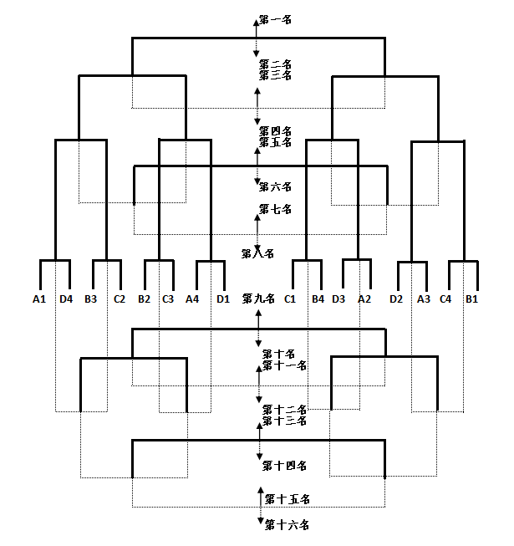
第二阶段交叉赛见以下对阵表：
- 当参赛队超过24个队情况：
- 第一阶段：分小组，进行循环赛。
将所有参赛队分成A、B、C、D、E、F六个小组，六个小组各自进行单循环比赛，根据在小组赛中各队的积分，分别排出各小组的名次。
经小组循环赛，分别排名为A、B、C、D、E、F六个小组第一、第二名的队（共12个队），参加第二阶段的比赛。
- 第二阶段：先进行交叉（淘汰）赛，再进行小组循环赛。即：根据第一阶段小组循环赛的成绩，将六个小组第一名的六个队组合为一个组；同时，将六个小组第二名的六个队组合为另一个组，分别进行一轮交叉淘汰赛。经一轮的交叉淘汰赛后，其中的胜者队重新组合；负者队重新组合，再各自进行小组内循环赛，分别决出第一至第十二名的各队。
- 具体比赛办法为：
- 经第一阶段小组循环赛，A、B、C、D、E、F六个小组第一名的队（共六个队），组合为Ｘ组，按照A1-F1、B1-E1、C1-D1的交叉对阵方式，进行（仅一轮的）交叉（淘汰）赛；
- 同样，经第一阶段小组循环赛A、B、C、D、E、F六个小组第二名的队（共六个队），组合为Ｙ组，按照A2-F2、B2-E2、C2-D2的交叉对阵方式，进行（仅一轮的）交叉（淘汰）赛。
- 经交叉（淘汰）赛后，Ｘ组中的三个胜者队，组合为Ｍ小组，再进行小组循环赛，根据本小组循环赛各队的积分，排出本小组内的名次顺序，即为本预赛的第一、第二、第三名；
- 经交叉（淘汰）赛后，Ｘ组中的三个负者队，组合为Ｎ小组，同样再进行小组循环赛，根据本小组循环赛各队的积分，排出本小组内的名次顺序，即为本预赛的第四、第五、第六名；
- 同样，经交叉赛后，Ｙ组中的三个胜者队，组合为Ｕ小组，进行小组循环赛，即决出本预赛的第七、第八、第九名；
- 同样，经交叉赛后，Ｙ组中的三个负者队，组合为Ｖ小组，进行小组循环赛，即决出本预赛的第十、第十一、第十二名。
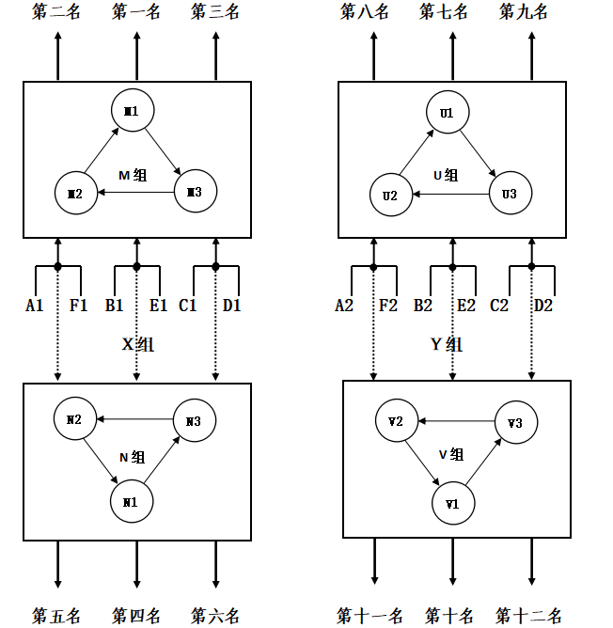
- 第二阶段具体比赛办法如下：
- 竞赛办法及比赛规则：
- 篮球竞赛办法及有关规定：
- 比赛执行中国篮球协会审定的最新《篮球规则》；
- 采用4X10分钟的比赛方式，其中1、2节和3、4节中间休息2分钟，第2、3节中间休息10分钟；
- 中学组预赛使用耐克牌男子7号、女子6号比赛用球。
- 大学组预赛使用斯伯丁牌男子7号、女子6号比赛用球。
- 竞赛分组办法：
- 上届学生运动会获得前八名的队被确定为“种子队”（成绩见附表1），按照“蛇行排列”原则依次落在各小组（分组数视报名队伍数）的1、2号位置（如种子队不参加本次预赛，则根据上届排名依次增补）。其它球队经抽签落位。
- 关于第一阶段小组赛中确定名次的办法：
- 每队胜一场得2分，负一场得1分，弃权取消全部比赛成绩，最后按各队比赛积分多少决定小组名次，积分多者名次列前。
- 如遇两个队积分相同，按两个队相互间比赛的胜负决定，胜者名次列前。
- 如遇三个队（或三个以上的队）积分相等，其排名顺序依次为：
- 同积分球队之间的胜负关系
- 同积分球队之间的净胜分
- 同积分球队之间的总得分
- 同积分球队组内的净胜分
- 同积分球队组内的总得分
- 都决定不了，最后采用抽签的方案
在小组赛中，如出现参赛队无故弃权或罢赛，将取消该队积分和名次。
- 比赛服装
- 运动员服装：各队运动员必须备有两套（深色及浅色）以上的统一样式比赛服和统一样式及颜色的比赛用袜；比赛服的号码应明显，并符合规则规定的位置和尺寸；
- 教练员医生服装：主教练、教练员及医生比赛时必须穿着统一服装参加比赛活动,不符合者不能上场参加比赛。
- 报名日期及办法
- 报名日期
于2019年11月30日前完成报名。
- 报名人数
每队（男队或女队）可报领队1人、教练员（可含医生）3人、运动员16人（到赛区参赛运动员人数为12人，在赛前联席会进行确认）。
- 凡是参加决赛阶段比赛的运动员，必须是预赛报名的运动员，否则不允许参加决赛阶段的比赛。
- 报名办法
- 凡在本届全国学生运动会第一次报名中已报名参加篮球项目比赛的各省、自治区、直辖市，香港、澳门特别行政区，新疆生产建设兵团，在网络上报名。
- 各参赛单位于2019年11月30日前，在中国大学生体育协会篮球分会官网（www.cuba.edu.cn）主页，中华人民共和国第十四届学生运动会篮球预赛报名入口（大学、中学），寻找查询省市及组别，并获取密码，按照系统要求提供参赛人员详细资料。
- 将已审核通过的网络报名表下载、打印，由主管体卫处领导签字并加盖公章，将报名表和参赛队员的招生录取大表（大学）、学籍证明（中学）分别快递：
- 大学组一式两份分别邮寄至中国大学生体育协会竞赛部及中国大学生体育协会篮球分会办公室。
- 大体协竞赛部地址：北京市顺义区空港工业B区裕华路融慧园33-2号楼，联系人：张彭，电话：18652196005。
- 篮球分会地址：上海市闵行区东川路800号，上海交通大学闵行校区光明体育场107室，联系人：王晓骏，电话及微信：15618501277。
- 中学组邮寄至中国中学生体育协会竞赛部。
地址：北京市顺义区空港工业B区裕华路融慧园33-2号楼，联系人：李春晖，电话：18911646530。
- 根据《中华人民共和国第十四届学生运动会竞赛规程总则》有关规定，报名参加篮球比赛的运动员（含山东省代表队运动员）名单将于2019年12月15日在教育部学生体育协会网站公示。凡未经公示的运动员一律不得参赛（报名一经公示不得更换人员）。
- 所有参赛运动员必须在《中国学生体育信息服务系统》（www.nssc.org.cn）中进行网上注册，否则不得报名。香港、澳门参赛运动员不受此限。注册办法如下：
- 所有参赛运动员必须以运动员所在学校为单位在《中国学生体育信息服务系统》（www.nssc.org.cn）中进行网上注册。
- 注册工作由参赛运动员所在学校的学校系统管理员登录《中国学生体育信息服务系统》（www.nssc.org.cn）进行运动员和教练员网上注册。
- 为简化注册、审核流程，系统实行学校系统管理员负责制，学校系统管理员负责该学校参加中国大学生体育协会各项赛事和活动相关人员的注册和资格审查工作，保证所注册人员数据信息准确、真实、有效，参赛资格符合中国大学生体育协会各项赛事竞赛规程的要求。中国大学生体育协会将不再对注册信息统一审核。
- 所有注册信息一经提交即视为真实有效数据，中国大学生体育协会将联合教育部学生司、基础司、学信网等部门对注册信息进行抽查，若学校系统管理员在注册、报名工作中弄虚作假，中国大学生体育协会保留追究该学校相关责任的权利。
- 注册时学校系统管理员需按要求填写教练员、运动员相关信息、上传第二代身份证件（电子版正反面）、近期免冠一寸照片等材料。
- 学校系统管理员登录后请在“概览” “管理说明”中仔细阅读《中国学生体育信息服务系统使用说明》相关内容。
- 系统操作推荐使用谷歌浏览器最新版本、360浏览器最新版本（选择极速模式）或IE11浏览器。
- 参赛运动员在赛前必须完成注册工作，到达赛区后不予注册；没有注册的运动员严禁参赛。
- 注册问题咨询电话：孙变丽，李阳；联系电话010-66093753，66093749。
- 报到日期、地点
- 报到日期
- 裁判长（副裁判长）及裁判员；仲裁委员会主任（副主任）及委员，均于正式比赛前三天报到。
- 参加比赛的各运动队（领队、教练员及运动员）于比赛前两天报到。运动员报到时，须交验本人加盖学校招生办公室章的招生录取审批表（大学）、电子学籍卡原件或教育行政部门出具有学籍证明（中学）、《第二代居民身份证》原件、保险单据、健康证明并进行注册指纹录入工作，否则不允许参加比赛。
- 报到地点：（另行通知）
- 资格审查
关于运动员资格审查问题，将按照《教育部、国家体育总局、共青团中央关于举办中华人民共和国第十四届学生运动会的通知》中附件《中华人民共和国第十四届学生运动会竞赛规程》中第十一条“赛风赛纪”中的规定执行。即：
- 为了端正赛风，体现教育部门举办全国学生运动会的育人宗旨，各省、自治区、直辖市教育厅（教委）对本单位报名参加比赛的运动员资格问题要进行严格、认真的审查，按照第十四届全国学生运动会竞赛规程的规定，严格把关，坚决杜绝弄虚作假、冒名顶替等违反规定的行为。
- 第十四届全国学生运动会组委会将设立由教育部体卫艺司、高校学生司、基础教育司及中国大、中学生体育协会等部门联合组成的中华人民共和国第十四届学生运动会资格和纪律监督委员会，负责对参赛运动队（员）、裁判员和有关工作人员赛风赛纪监督工作，并将建立信访举报及申诉处理机制。
- 关于对运动队（员）资格问题的申诉：
凡对本届全国学生运动会参赛运动队（员）的资格问题有异议提出申诉者，须向“资格审查及纪律监督委员会”提交《申诉报告书》（三大球比赛阶段中，申诉书须经代表团秘书长签字），并同时交纳人民币1000元申诉费。经“资格审查及纪律监督委员会”受理，如属胜诉，其所交纳的申诉费将原数退还。“资格审查及纪律监督委员会”的决定、处罚是最终的决定。
- 关于对违反资格规定、比赛纪律的运动队（员）、技术官员及其所在单位的处罚规定，按照《全国学生体育竞赛纪律管理处罚规定》和赛会相关规定执行，并对相关责任人及其所在单位进行责任追究。
- 录取名次、奖励
按照本届全国学生运动会竞赛规程总则规定，篮球预赛只排定名次，作为确定参加决赛运动队的比赛资格，不予奖励。
- 体育道德风尚奖
本预赛中，各赛区将评选“体育道德风尚奖运动队”、“体育道德风尚奖运动员”、“体育道德风尚奖裁判员”、评选办法另行通知。
- 关于仲裁、裁判人员的选派
- 技术代表、仲裁、比赛监督和裁判长由执行单位报主办单位审定后选派。
- 其他裁判员（辅助裁判员）由承办单位选派。
- 经费
- 按照国家现行体育竞赛有关规定的开支标准、办法执行；
- 各参赛队每人每天向赛会交纳食宿费人民币100元；
- 主办单位所选派的仲裁委员会主任、委员，裁判长（员）及赛会工作人员的差旅费，均由赛会负担。
- 其他规定
- 关于办理保险规定：
参加本预赛的所有运动员、教练员、领队，都必须由所在单位在当地保险公司办理“人身意外伤害保险”（含往返赛区途中及比赛期间）。各运动队报到时，须向赛区组委会交验“保险单据”，否则不能参加比赛。
- 关于交纳抵押保证金规定：
为加强对各代表队的管理，保证本届大运会各项工作的顺利进行，各参赛运动队在比赛期间须交纳“抵押保证金”，规定办法如下：
1、参加预赛各代表队，报到时须一次性向赛区组委会交纳代表队“抵押保证金”5000元人民币。
2、各运动队所交纳的抵押保证金，用于对该运动队所属人员在比赛期间违反赛会纪律、社会治安管理条例，以及违反运动员参赛资格等问题的经济赔偿和处罚。
3、“资格审查及纪律监督委员会”是第十四届全国学生运动会预、决赛期间对违纪行为进行处罚的最高权力机构。对于在第十四届全国学生运动会期间未发生违纪行为的运动队，其所交纳的“抵押保证金”将如数退还。
- 本规程未尽事宜，由中国大、中学生体育协会负责补充、修订和解释。
（本竞赛规程在www.sports.edu.cn网站提供下载）

附表1：
中华人民共和国第十三届学生运动会
篮球成绩表（大学）
名次  项目 | 第一名 | 第二名 | 第三名 | 第四名 | 第五名 | 第六名 | 第七名 | 第八名
男子篮球 | 北京 | 广东 | 天津 | 浙江 | 山东 | 陕西 | 湖南 | 山西
女子篮球 | 北京 | 天津 | 青海 | 江苏 | 湖南 | 上海 | 湖北 | 辽宁
备注： 大学男篮第九名湖北

中华人民共和国第十三届学生运动会
篮球成绩表（中学）
名次  项目 | 第一名 | 第二名 | 第三名 | 第四名 | 第五名 | 第六名 | 第七名 | 第八名
男子篮球 | 广东 | 江苏 | 北京 | 吉林 | 浙江 | 山东 | 黑龙江 | 辽宁
女子篮球 | 北京 | 湖南 | 河北 | 重庆 | 广东 | 江苏 | 上海 | 浙江
备注： 中学男篮第九名上海
附表2：
中华人民共和国第十四届学生运动会
篮球项目决赛分组落位表
组别  号位 | A组 | B组
一号位 | A1 | B1
二号位 | A2 | B2
三号位 | A3 | B3
四号位 | A4 | B4
五号位 | A5 | B5
六号位 | A6 | B6
- 抽签办法：
- 预赛阶段第1、2名的队伍经抽签分别落位A1、B1。
- 预赛阶段第3、4名的队伍经抽签分别落位A2、B2。
- 预赛阶段第5、6名的队伍经抽签分别落位A3、B3。
- 预赛阶段第7、8名的队伍经抽签分别落位A4、B4。
- 预赛阶段第9、10名的代表队经抽签分别落位A5、B5。
- 预赛第11名及山东代表队经抽签分别落位A6、B6。
- 抽签安排：
- 第一次抽签分别决定各号位的抽签顺序。
- 第二次抽签分别决定各组各号位的落位。

